COLEGIO EMILIA RIQUELME  GUÍA “ESTUDIO EN CASA” # 9 TERCER PERIODO |  |  |  | 
Fecha de realización: Semana del 31 de agosto al 04 de septiembre. | Asignatura: Ciencias Sociales | Grado: 6 ° | Docente: Claudia Quintero

PARA REFLEXIONAR…

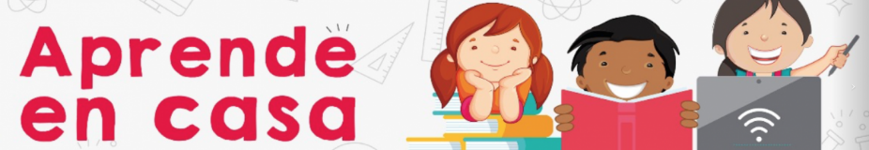

SEMANA | Del 31 de agosto al 04 de septiembre
Lunes 31:  Clase virtual de 12:00 p.m a 1:00 p.m | Tema: La Grecia clásica (Esparta).  I:D: identifica las características sociales, políticas y económicas Esparta.  En nuestro encuentro virtual tendremos un espacio de socialización de la prueba de periodo realizada el pasado miércoles 26 de agosto. Además, continuaremos con la explicación del tema propuesto, esta vez destacando las principales características sociales y políticas de la polis de Esparta.  Recuerda que es muy importante y valiosa tu participación.
Martes 01: Clase virtual de  12:00 p.m a 1:00 p.m | Tema: La religión griega.  I:D: reconoce y valora el desarrollo cultural griego.  En nuestro encuentro virtual tendremos un espacio de socialización de la consulta realizada como Estudio en Casa sobre las principales características de la religión griega. Conocerás sobre el legado cultural de los griegos.  Ánimo con cada compromiso escolar.
Jueves 03:  Clase virtual a las 08:00 a.m a 9:00 a.m | Tema: La religión y el legado cultural griego.  I:D: reconoce y valora el desarrollo cultural griego.  En nuestro encuentro virtual tendremos un espacio de socialización de la consulta realizada como Estudio en Casa sobre las principales características de la religión griega. Conocerás sobre el legado cultural de los griegos.
Viernes 04:  12:00 p.m a 1:00 p.m  Estudio en Casa | Tema: El espacio geográfico y sus elementos.  I:D: establece la diferencia entre los elementos que conforman un espacio geográfico.  Como estudio en casa, consulta en la web lo siguiente:  - ¿Qué se conoce como espacio geográfico?  - ¿Qué elementos conforman un espacio geográfico? Plantea dos ejemplos.  Escribe tus ideas en el cuaderno. En el próximo encuentro sincrónico tendremos un espacio de socialización y explicaré sobre el tema.  Quedo atenta a tus inquietudes y recuerda el compromiso con tus deberes académicos.

Te deseo una excelente y bendecida semana. Disfruta de los espacios que puedes compartir con tu familia, ellos son tu mayor tesoro.

Un abrazo fraterno 😊😉

Claudia Celene Quintero
Magister en Educación.

